Ütemterv, Feladatmegosztás és végső dokumentum

Készítette: Gulyás Benedek
2026
Tartalom
◆ Feladatmegosztás – Személyek szerint 1
◆ Feladatmegosztás – Feladatok szerint 2
◆ Ütemterv 2
◆ Képek – 2026.04.13 2
3
◆ Képek – 2026.04.17 4
◆ Képek – 2026.04.20 6
◆ Végső Dokumentum 8

◆ Feladatmegosztás – Személyek szerint
Név | Feladat
Gulyás Benedek | Ütemterv, feladatmegosztás, végső dokumentum
Kis János | Adatszerkezetek, fájlkezelés vagy adatbázis
Lázár Kevin | Felhasználói felület (webes vagy grafikus GUI)
Mészáros Roland | Hibák keresése, tesztelési jegyzőkönyv készítése

Feladatmegosztás – Feladatok szerint

Feladat | Felelős(ök)
Ütemterv, feladatmegosztás, végső dokumentum | Gulyás Benedek
Adatszerkezetek, fájlkezelés vagy adatbázis | Kis János
Felhasználói felület (webes vagy grafikus GUI) | Lázár Kevin, Mészáros Roland
Hibák keresése, tesztelési jegyzőkönyv készítése | Mészáros Roland

◆ Ütemterv
Időpont | Tevékenység | Állapot
2026.04.13 | -Ütemterv és feladatmegosztás dokumentum létrehozása.  -Adatszerkezet megcsinálása.  - Felhasználói felület kinézetének ötletelése(AI segítségével). | Kész
2026.04.17 | -Felhasználói felület kinézetének megcsinálása.  -Adatbázis megcsinálása.  -Admin felületek megcsinálása.  -Jelenlegi nap dokumentálása | Kész
2026.04.20 | -Bejelentkezés és regisztráció megcsinálása.  -Felhasználói felület /diáknézet megcsinálása  -Adatbázis finomítása  -Jelenlegi nap dokumentálása | Kész
2026.04.20 | -Hibakeresés és tesztelési jegyzőkönyv megcsinálása  -Jelenlegi nap dokumentálása, dokumentum befejezése | Kész

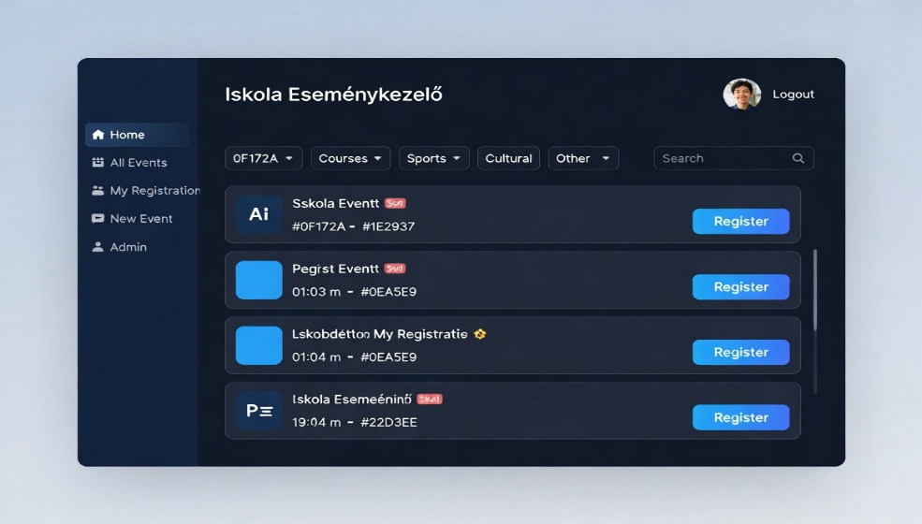
◆ Képek – 2026.04.13
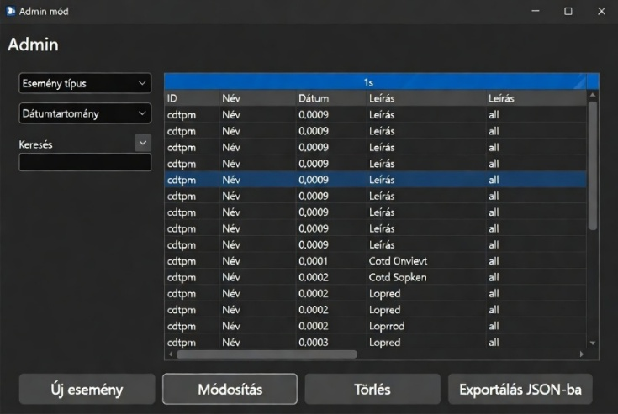
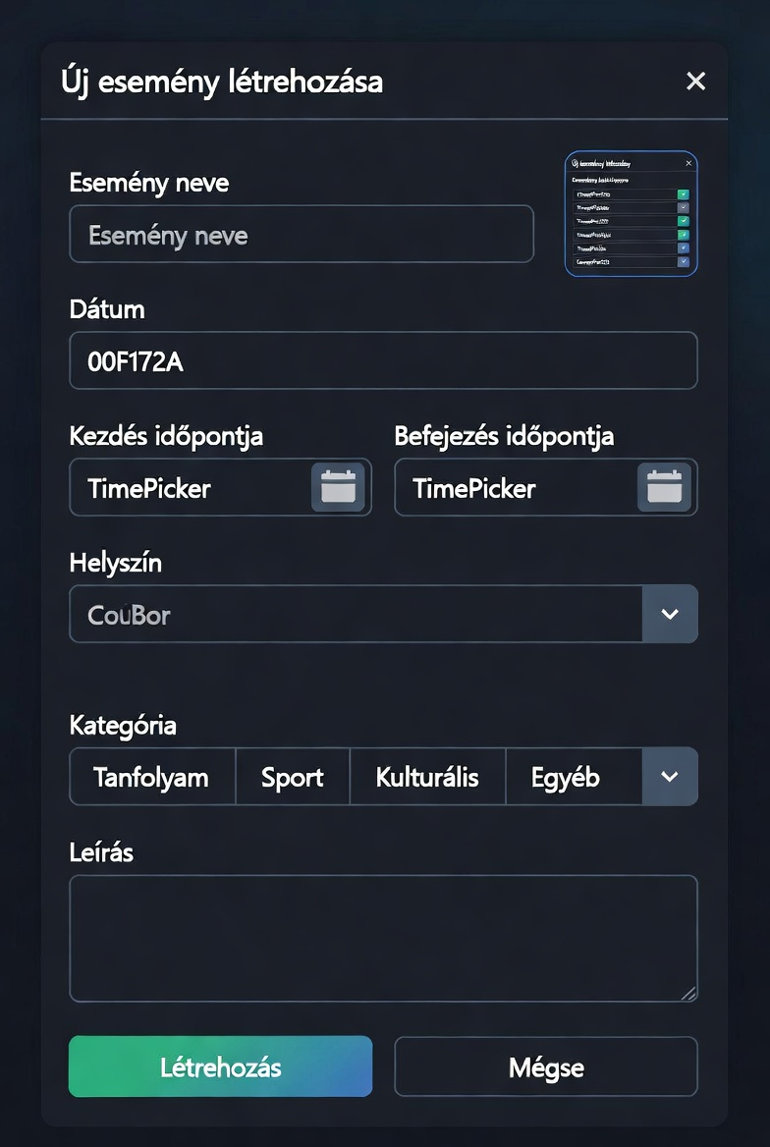
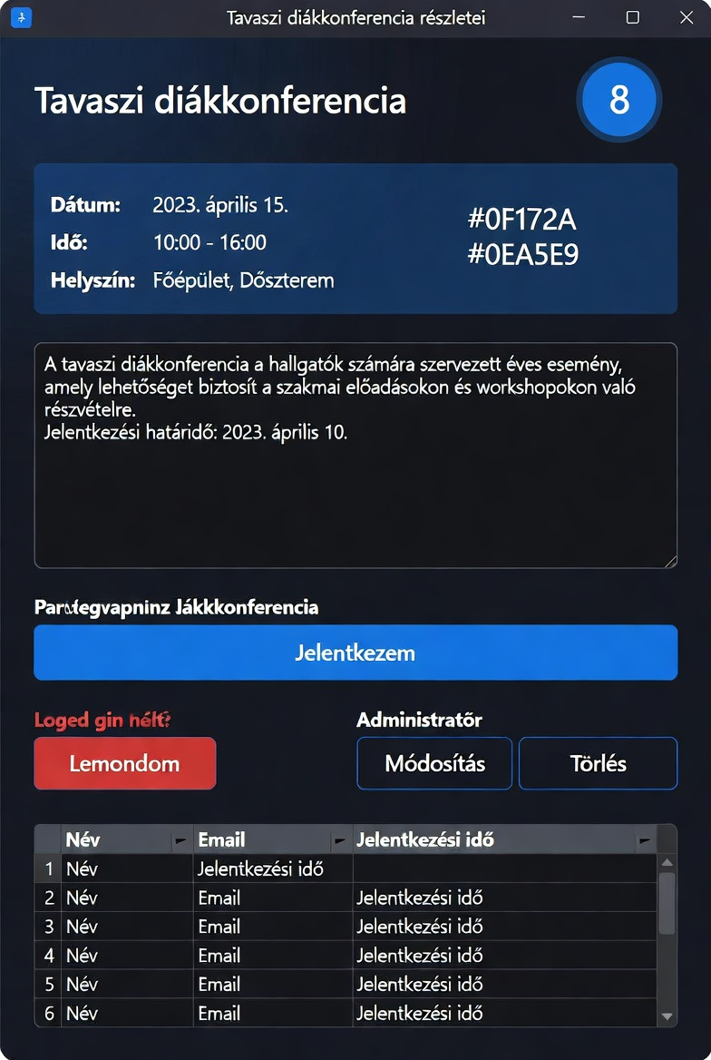

◆ Képek – 2026.04.17
(
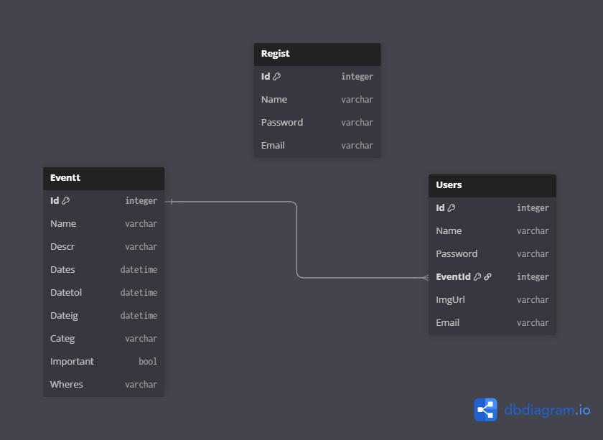
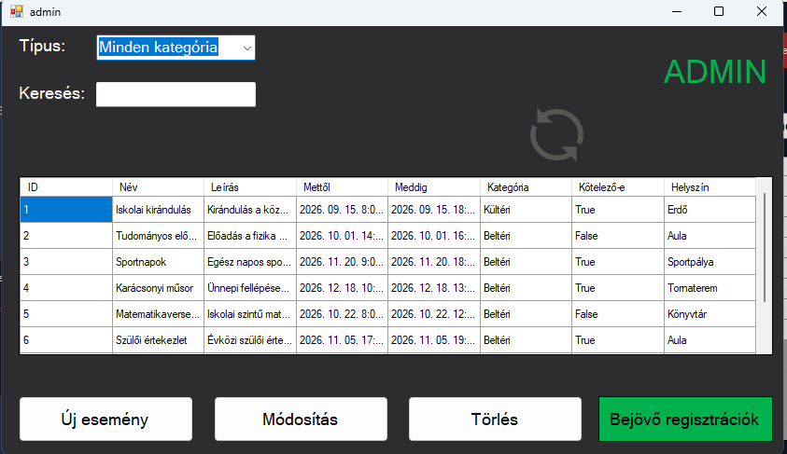
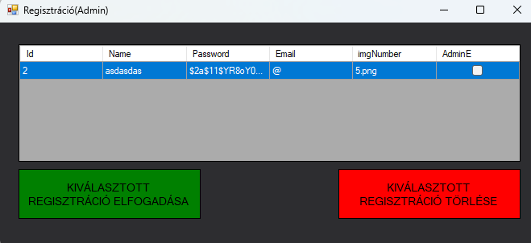
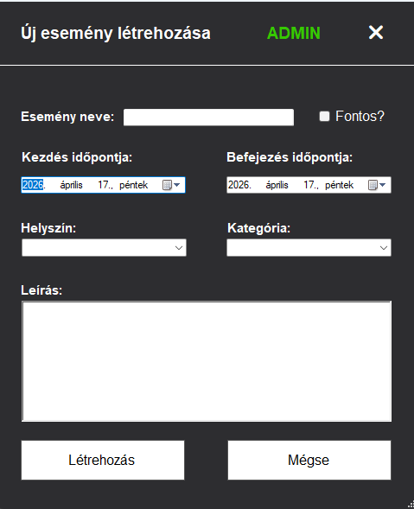

◆ Képek – 2026.04.20
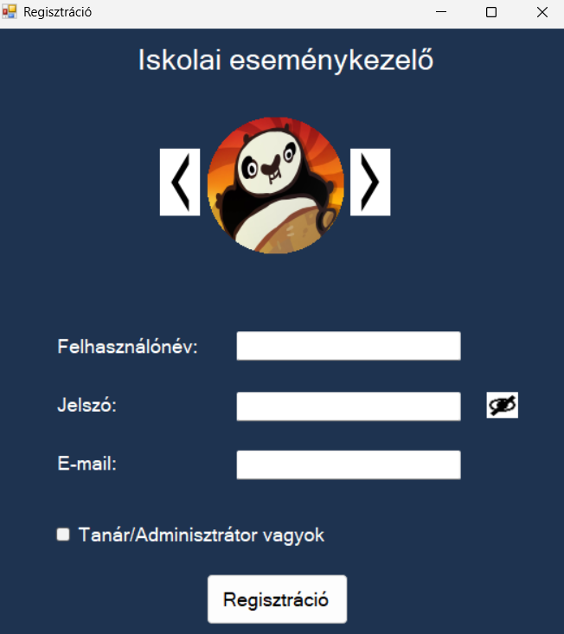
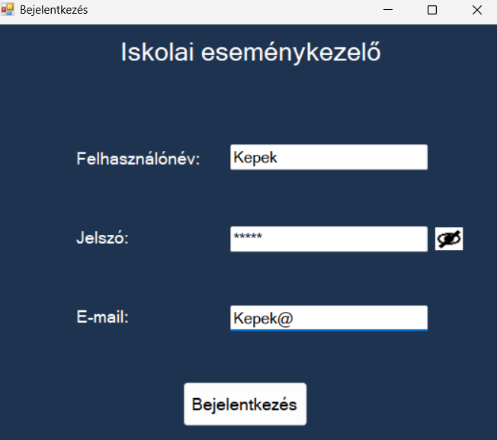
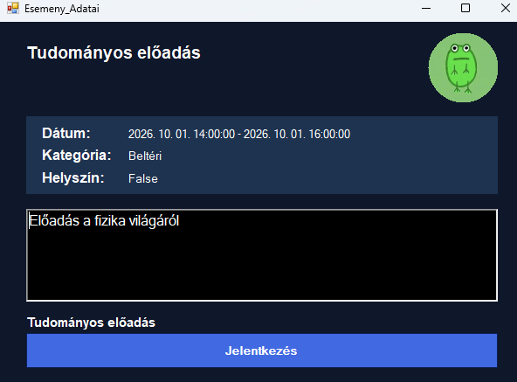
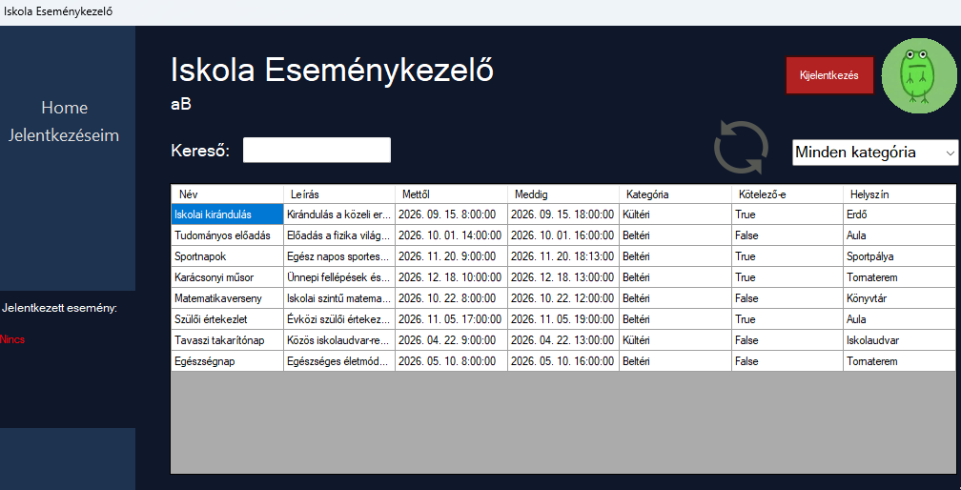

◆ Végső Dokumentum
Iskolai Eseménykezelő Projekt
(I.E.P)

1. Célkitűzés
Az iskolai élet pezsgése gyakran követhetetlen: faliújságok, szájról szájra terjedő információk között a diákok sokszor lemaradnak a legjobb lehetőségekről. Az I.E.P. (Iskolai Eseménykezelő Projekt) célja egy olyan központosított, digitális platform létrehozása, amely hidat képez az iskolavezetés (adminisztráció) és a diákság között. Ezzel véget vetünk annak a káosznak, amikor az információhiány miatt valaki véletlenül egy unalmas gyűlésen köt ki a várva várt közösségi program helyett.

2. Funkciók
Az alkalmazás az alábbi főbb funkciókat valósítja meg:
- Esemény létrehozása: Név, dátum, időpont, helyszín, leírás és kategória megadásával új eseményt lehet felvenni a rendszerbe.
- Események listázása és szűrése: Az események megtekinthetők listás nézetben, szűrhetők dátum és kategória szerint.
- Jelentkezés eseményre: A diákok és tanárok feliratkozhatnak eseményekre; a résztvevők neve tárolódik az adatbázisban.
- Admin funkciók: Az adminisztrátor módosíthatja és törölheti az eseményeket, valamint kezelheti a résztvevőket.
- Bejelentkezés és regisztráció: Külön felület diákoknak és adminoknak (tanároknak/iskolavezetésnek).
- Adattárolás: Az adatok SQL adatbázisban tárolódnak (AMPPS/MySQL), a C# Windows alkalmazás közvetlenül kommunikál az adatbázissal.

3. Program felépítése és működése
3.1 Rétegek és felületek
Réteg | Felület
Frontend (UI) | C# Windows Forms alkalmazás
Adatbázis | MySQL (AMPPS szerveren futtatva)
Fejlesztői környezet | Visual Studio
Verziókezelés | Git

3.2 Adatbázis-struktúra
Az alkalmazás MySQL adatbázisban (AMPPS) tárolja az adatokat, 3 táblával:

Eventt – Események tábla
Oszlop | Típus | Leírás
Id | INT (AUTO_INCREMENT, PK) | Egyedi azonosító
Name | VARCHAR(255) | Esemény neve
Descr | TEXT | Esemény leírása
Datetol | DATETIME | Esemény kezdete
Dateig | DATETIME | Esemény vége
Categ | VARCHAR(100) | Kategória (pl. sport, kultúra)
Important | BOOLEAN | Kiemelt esemény-e
Wheres | VARCHAR(255) | Helyszín

Users – Felhasználók tábla
Oszlop | Típus | Leírás
Id | INT (AUTO_INCREMENT, PK) | Egyedi azonosító
Name | VARCHAR(255) | Felhasználó neve
Password | VARCHAR(255) | Jelszó
EventId | INT (FK → Eventt.Id) | Melyik eseményhez kapcsolódik
ImgNumber | VARCHAR(255) | Profilkép azonosítója
Email | VARCHAR(255) | E-mail cím
AdminE | BOOLEAN | Admin jogosultság (igaz/hamis)

Regist – Regisztrációs tábla
Oszlop | Típus | Leírás
Id | INT (AUTO_INCREMENT, PK) | Egyedi azonosító
Name | VARCHAR(255) | Név
Password | VARCHAR(255) | Jelszó
Email | VARCHAR(255) | E-mail cím
imgNumber | VARCHAR(255) | Profilkép azonosítója
AdminE | BOOLEAN | Admin jogosultság

3.3 Alkalmazás működése
- Az alkalmazás indításakor a bejelentkező/regisztrációs képernyő jelenik meg.
- Sikeres bejelentkezés után a rendszer azonosítja a felhasználó szerepkörét, ha egy másik adminisztrátorral regisztrálunk akkor a főadminnak el kell fogadni a jelentkezését.
- Diáknézet: Az eseménylista böngészhető, szűrhető; a diák feliratkozhat eseményekre.
- Adminnézet: Az összes esemény kezelhető (létrehozás, szerkesztés, törlés); a résztvevők listája megtekinthető.
- Az összes adat valós időben mentődik az SQL adatbázisba.
4. Javasolt továbbfejlesztési irányok
- E-mail értesítések: Automatikus értesítő küldése az eseményre jelentkezőknek.
- Webes verzió: Az alkalmazás böngészőből is elérhető legyen.
- Mobilalkalmazás: Android/iOS elérhetőség a diákok számára.
- Naptárnézet: Eseményeket naptár formában is meg lehessen tekinteni.
- Statisztikák: Admin számára kimutatás a legnépszerűbb eseményekről, részvételi arányokról.

